Інформаційні матеріали розроблені Департаментом кіберполіції Національної поліції України спільно з волонтерськими організаціями в межах соціального проєкту «BRAMA»

Як повідомив працівник відділу протидії кіберзлочинам в Київській області, інспектор Василь Романенко, у зв’язку із тим, що 1 вересня 2023 року Президент України презентував для українських школярів, їхніх батьків і педагогів інноваційний освітній цифровий проект «Мрія», виникла необхідність проведення ребрендінгу нашого вже існуючого прєкту.
Ребрендінг, також, включає в себе і перезапуск комунікації, а саме виготовлення та розміщення нових ознайомчих та рекламних матеріалів, з метою залучення більшої кількості небайдужих активних громадян.
Крім того плануємо, спровокувати нову хвилю уваги до проєкту MRIYA, покращити комунікації із користувачами, залучити нових та активізувати вже існуючих, прийнято рішення провести ребрендінг проєкту, що включатиме в себе як заміну візуальних елементів так і комунікативної стратегії.

Загалом інспектор надав коментар стосовно того, чому саме БРАМА

Перш за все брама - це ворота, які захищають від небезпеки та закривають нас від негативного впливу.
БРАМА - це синергія громадян, приватного та державного секторів у протидії дезінформації та незаконному контенту в інформаційному просторі.

Наші цінності:
- прозорість;
- компетентність;
- незалежність;
- результативність
Наша місія:
- очищення інформаційного простору від російської пропаганди та дезінформації, знищення осередків незаконного поширення протиправного та забороненого контенту

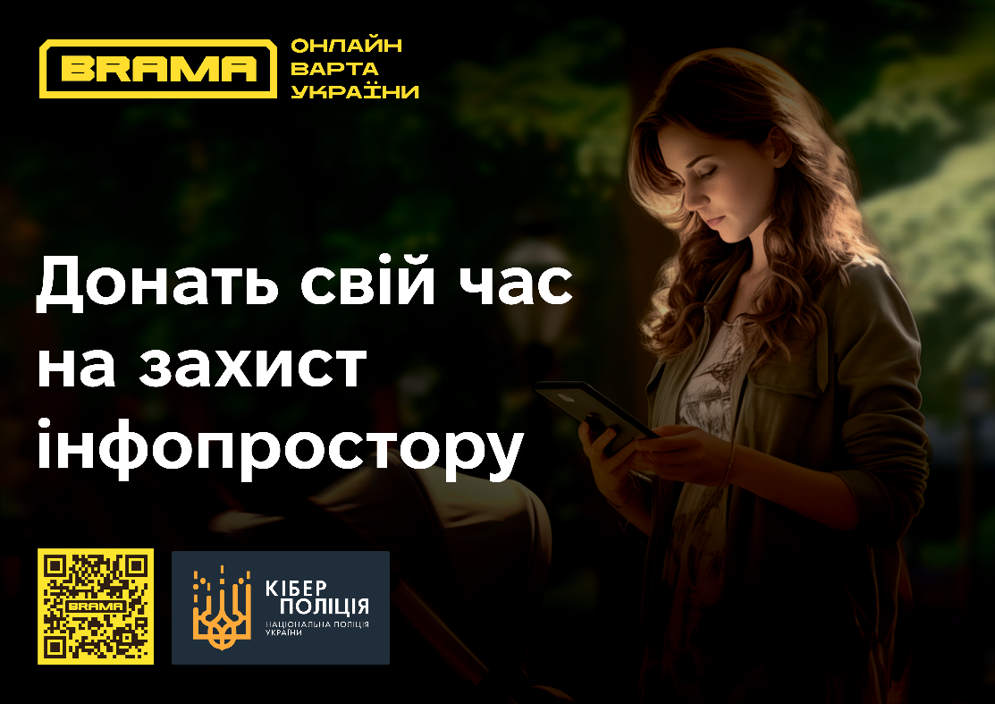
Наші цілі:
- Знищення російських осередків в Інтернеті
- Зменшення рівня булінгу та цькування в мережі
- Протидія наркотикам та шахрайству
- Навчання та тренінги з кібергігієни
- Просвіта населення щодо інформаційної гігієни
- Залучення та мотивація громадян до активної громадянської позиції

Для блокування того чи іншого джерела необхідно надсилати скарги і чим більше буде скарг, тим більша вирогідність того, що джерело буде заблоковано. Саме із цією метою ми пропонуємо нашим користувачам стати частиною «BRAMA».
Діяльність проєкту Брама направлена на захист медіа простору від російської пропаганди, блокування каналів поширення дезінформації, протиправного та забороненого контенту. Також, метою проєкту є покращення медіа-грамотності українців, зменшення впливу пропаганди на суспільство та популяризація безпечного поводження в мережі інтернет.
Що ми пропонуємо учасникам:
- можливість повідомити про джерело неприйнятного контенту, для подальшого масового надсилання скарг спільнотою та подальшим блокуванням такого джерела;
- допомогти заблокувати джерело неприйнятного контенту, шляхом долученості до масового надсилання скарг;
- отримати поради щодо медіа та кіберграмотності;
- бути поінформованим про небезпечні схеми шахрайств, які ширяться мережею;
- бути обізнаним, щодо фейків, які просувають вороги у наш медіапростір.
Також, ми пропонуємо нашим учасникам розважальний контент, який дозволить трішки відволіктись від виконання завдань та порадіти разом із нами успіхам українських військових та недолугим вчинкам нашого спільного ворога.

Тож запрошуємо долучитись до соціального проєкту «БРАМА» https://t.me/+HsHhad5UGSkzOThi – це найбільше інформаційне військо, яке налічує понад 170 000 громадян.
Станом на січень 2024 року учасниками спільноти заблоковано понад 26 тисяч джерел поширення неприйнятного контенту. Як видно зі статистики, роботи ще багато, ми потребуємо допомоги нових небайдужих і активних учасників.
ЯКЩО ТИ НЕ МОЖЕШ ДОНАТИТИ СВОЇМИ СИЛАМИ АБО ФІНАНСАМИ, ТО МИ МОЖЕШ ДОНАТИТИ СВІЙ ЧАС!
https://t.me/+HsHhad5UGSkzOThi
Відділ протидії кіберзлочинам в Київській області

